PHỤ LỤC I
Sơ đồ đấu nối tiêu chuẩn
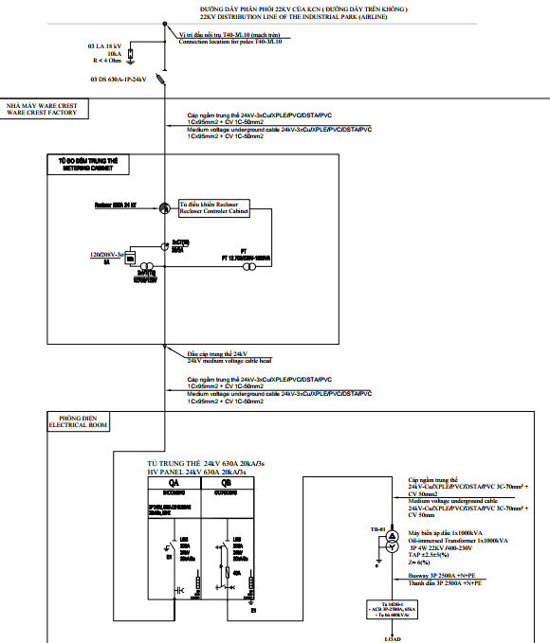

PHỤ LỤC II

Giá bán điện áp dụng
- Giá bán điện áp dụng cho Bên Mua trong Khu công nghiệp Công Nghệ Cao Long Thành thực hiện theo Quyết định 2699/QĐ-BCT ngày 11/10/2024 về Giá bán điện của Bộ Công thương và các văn bản pháp luật có liên quan;
- Chi phí mua công suất phản kháng thực hiện theo Thông tư số 15/2014/ TT-BCT ngày 28/5/2014 Quy định về mua, bán công suất phản kháng và các văn bản pháp luật liên quan.
- Xác định giá bán lẻ và các loại phí liên quan
- Giá bán lẻ điện
  - Giá bán lẻ điện năng cho nhóm ngành sản xuất được tính theo bảng giá điện ban hành mới nhất của Cơ quan có thẩm quyền
  - Giá bán lẻ điện năng cho nhóm ngành sản xuất theo tham khảo tại thời điểm lập phụ lục hợp đồng như sau (Đồng/kWh):

STT | Mức điện áp | Giờ bình thường | Giờ cao điểm | Giờ thấp  điểm
1 | Từ 22 kV đến dưới 110 kV | 1.749 | 3.242 | 1.136

- Phí mua công suất phản kháng
Tiền mua công suất phản kháng, là số tiền mà Bên Mua phải trả cho Bên Bán để bù đắp thêm các chi phí phát sinh do việc sử dụng quá mức công suất phản kháng của Bên mua, được tính như sau:
T_{q} = T_{p} * k %
Trong đó:
T_{q} : Tiền mua điện năng phản kháng
T_{p} : Tiền mua điện năng tác dụng
k: Hệ số bù đắp chi phí do bên mua điện sử dụng quá mức công suất phản kháng theo quy định.
Hệ số k được xác định trong bảng dưới đây:

Hệ số công suất  Cosφ | k (%) | Hệ số công suất Cosφ | k (%)
≥ 0.9 | 0 | 0.74 | 21.62
0.89 | 1.12 | 0.73 | 23.29
0.88 | 2.27 | 0.72 | 25
0.87 | 3.45 | 0.71 | 26.76
0.86 | 4.65 | 0.7 | 28.57
0.85 | 5.88 | 0.69 | 30.43
0.84 | 7.14 | 0.68 | 32.35
0.83 | 8.43 | 0.67 | 34.33
0.82 | 9.76 | 0.66 | 36.36
0.81 | 11.11 | 0.65 | 38.46
0.8 | 12.5 | 0.64 | 40.63
0.79 | 13.92 | 0.63 | 42.86
0.78 | 15.38 | 0.62 | 45.16
0.77 | 16.88 | 0.61 | 47.54
0.75 | 20 | < 0.6 | 52.54

Hệ số k được xác định theo cosφ (hệ số công suất) được tính như sau:
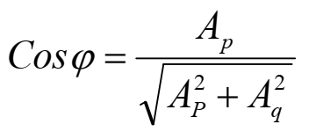
Trong đó:
- Ap: là điện năng tác dụng (điện năng tiêu thụ) trong chu kỳ ghi chỉ số của công tơ (kWh);
- Aq: là điện năng phản kháng nhận về trong chu kỳ ghi chỉ số của công tơ (kVArh);
- Phí Công suất đặt:

Đơn giá công suất được tính: ………. VND/kVA/tháng;
- Phí Dịch vụ:

Đơn giá Dịch vụ được tính như sau:
Điện năng sử dụng  (kWh/tháng) | VNĐ/kWh/  tháng | Giảm giá  (%)
X < 500.000 | 34 | 0%
500.000 < X < 5.000.000 | 17 | 50%
5.000.000 < X | 0 | 100%
- Phí Đấu nối

Tại 01 (một) điểm đấu nối, Bên Mua chi trả một khoản phí cố định là ………. VNĐ (Ba mươi sáu triệu đồng)
Tất cả các đơn giá được nêu trong Phụ lục này và các tài liệu có liên quan đều chưa bao gồm thuế GTGT.

- Quy định về thời gian tiêu thụ điện năng

Thời gian tiêu thụ điện năng (Giờ bình thường, Giờ cao điểm, Giờ thấp điểm) được Các Bên thống nhất áp dụng như quy định dưới đây hoặc được tự động điều chỉnh theo các văn bản pháp luật hiện hành (nếu có).
- Giờ bình thường:
- Từ thứ Hai đến thứ Bảy :
  - Từ 04 giờ 00 đến 09 giờ 30 (05 giờ 30 phút );
  - Từ 11 giờ 30 đến 17 giờ 00 (05 giờ 30 phút );
  - Từ 20 giờ 00 đến 22 giờ 00 (02 giờ).
- Chủ Nhật:
  - Từ 04 giờ 00 đến 22 giờ 00 (18 giờ)
- Giờ cao điểm:
- Từ thứ Hai đến thứ Bảy:
  - Từ 09 giờ 30 đến 11 giờ 30 (02 giờ );
  - Từ 17 giờ 00 đến 20 giờ 00 (03 giờ );
- Chủ nhật: Không áp dụng.
- Giờ thấp điểm:
Tất cả các ngày trong tuần: từ 22 giờ 00 đến 04 giờ 00 (06 giờ).
PHỤ LỤC III
Mẫu tính toán tiền điện
- Giá áp dụng ở cấp điện áp 22 kV cho nhóm ngành sản xuất
Để tính Tiền điện, các biểu thức sau được xác định :
(i) Ap = Điện năng tiêu thụ (tính bằng kWh)
(ii) Tp = Tiền mua điện năng tiêu thụ;
(iii) g = Giá bán lẻ điện cho cấp điện áp 22 kV tại Điểm giao nhận.
Ví dụ về Phí tiêu thụ điện năng trong 01 (một) tháng, sử dụng bên dưới làm mô hình để tính toán.
*Tổng dung lượng trạm biến áp của Bên Mua là 1.000 kVA.
*Giả sử Bên Mua đăng ký Công suất đăng ký lớn nhất cho năm 2025 là 350 kW.
*Chi phí vận hành trong tháng ghi nhận như sau:
Đọc kết quả của đồng hồ trong 01 tháng sử dụng điện:
Điện năng hữu công (Ap) =430.000 kWh
Điện năng phản kháng (Aq) = 250.000 kVArh
Công suất sử dụng cực đại trong tháng: 320 kW
Trong đó Ap được ghi nhận tại:
Giờ bình thường = 270.000 kWh
Giờ cao điểm = 90.000 kWh
Giờ thấp điểm = 70.000 kWh
Tính toán chi phí điện phải trả cho Bên Bán:
- Giá bán lẻ hiện hành (E):
Được áp dụng (ở 22kV) tại thời điểm ký kết Hợp đồng và Phụ lục II là:
- 1.749 VND/kWh (Giờ bình thường)
- 3.242 VND/kWh (Giờ cao điểm)
- 1.136 VND/kWh (Giờ thấp điểm)
- Tính toán thanh toán Tiền điện hàng tháng
- Phí tiêu thụ điện năng (điện năng hữu công) - Tp
Phí tiệu thụ điện năng: Tp = Ap * E
= (270.000* 1.749) + (90.000* 3.242) + (70.000 * 1.136)

= 472.230.000 + 291.780.000 + 79.520.000 (VND)

Thanh toán tiền điện hữu công trước thuế = 843.530.000 VND
- Phí mua công suất phản kháng (điện năng vô công) - Tq

Hệ số công suất:

$\cos{φ}=\frac{430.000 }{\sqrt{{430.000 }^{2}+ {250.000}^{2}}}$ = 0,864 ≈ 0,86 (quy định làm tròn sau 02 chữ số thập phân)
Với Cosϕ = 0.86 hệ số điều chỉnh k = 4.65 %.
Như vậy, Phí mua công suất phản kháng- Tq = Tp* k % = 843.530.000 * 4.65%
= 39.224.145 VND
- Phí quản lý
- Phí công suất (DC):
Do công suất sử dụng cực đại trong tháng là 320 kW < Công suất đăng ký lớn nhất cho năm 2025 là 350 kW, nên:
Phí công suất (DC) = 350 * 48.000
= 16.800.000 VND
- Phí dịch vụ (SC):
Do Điện năng sử dụng trong tháng là 430.000 kWh < 500.000 kWh, nên đơn giá áp dụng là 34 VNĐ/kWh;
Phí dịch vụ (SC) = 430.000 * 34
= 14.620.000 VND
Phí quản lý (MF) = Phí công suất đặt (DC) + Phí dịch vụ (SC)
= 16.800.000 + 14.620.000
= 31.420.000 (VND)

Tổng tiền điện thanh toán trước thuế: = (i) + (ii) + (iii)
= 843.530.000 + 39.224.145 + 31.420.000
= 914.174.145 VND
PHỤ LỤC IV

Danh sách liên hệ

STT |  | Bên Bán | Bên Mua
1 | Kỹ thuật viên, vận hành - | - Mr. Nguyễn Đình Tuấn  - Mobile: 0907857462  - E Email:dinhtuan@amata.com | - Mr.  - Mobile:  - Email:
2 | Chi trả, Hóa đơn – Phòng kế toán | - Mr. Nguyễn Minh Đăng  - Mobile: 0385358221  Email: dang@amata.com | - Ms.  - Mobile:  - Email:

